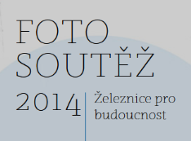
Fotografie zobrazující vizi moderní budoucnosti
Soutěž se koná pod záštitou Ministerstva pro místní rozvoj ČR, Ministerstva kultury
a Magistrátu hlavního města Prahy.

Po úspěchu předchozích dvou ročníků vyhlašujeme letos už 3. ročník fotosoutěže SŽDC.
Jak letošní téma napovídá, chtěli bychom nadcházející ročník zaměřit tematicky více na modernizaci, celkově moderní vidění a pojetí života na železnici a v její blízkosti.
Proto raději než historicky-nostalgické fotografie upřednostňujeme originalitu pohledu
a jedinečnost zpracování (inspirací rozhodně může být loňská vítězná fotografie).
Spíše než samotné vlaky nás i letos zajímají více technické objekty a infrastruktura.
Z vítězných fotografií bude sestaven nástěnný kalendář na rok 2015.
Fotografie se také budou objevovat v publikacích společnosti SŽDC.
Soutěž je určena jak amatérům, tak profesionálům.
Pro naši školu, ta nejzajímavější kategorie - studentská, které se celkem zúčastnilo 56 studentů:
z naší školy to bylo 12 studentů, kteří poslali 75 fotografií.
Petr Nejedlý, Lukáš Kalina, Jan Dařílek, Jabub Palus, Tomáš Kalousek, Václav Kozel- DŽ4
Jiří Pivec, Dominik Lerst – DMŽ2
Petr Šnajdr- DPE3
Leoš Hovádek – D1D
Šimon Soukup – bývalý student DMŽ4
Šimon Prečuch – DŽ3

Přehled kategorií: 6
STUDENTSKÁ KATEGORIE a další kategorie CENA VEŘEJNOSTI
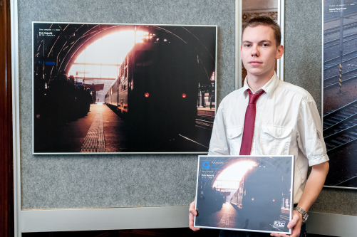

1. místo - Petr Nejedlý, DŽ4, který se umístil v daných 2 kategoriích na
1. místě

EC 151 - Praha hl.

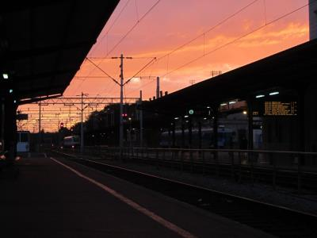
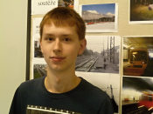

3. místo – Lukáš Kalina, DŽ4

západ slunce západ slunce nad nádražím Zagreb Glavni Kolodvor

PROFESE NA ŽELEZNICI
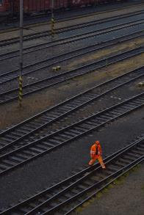

1. místo - Hana Palečková
Ještě jeden krok

FOTOREPORTÁŽ

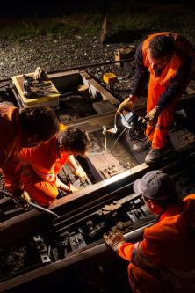

1. místo - Miroslav Volek

Montáž jazyka výhybky

VÝTVARNĚ POJATÁ FOTOGRAFIE

1. místo - Pavla Žáková

Na peroně

SOUČASNÁ INFRASTRUKTURA
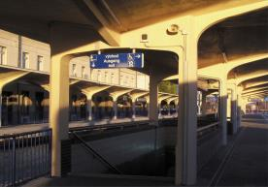

1. místo - František Tylšar – Hranice času

PANORAMATICKÁ FOTOGRAFIE

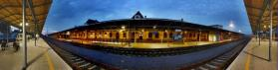

Hana Palečková

Podvečerní nálada

Fotografie studentů naší školy, kteří byli vybráni do hlavního hlasování veřejnosti.
Bylo vybráno 19 zdařilých ze 160 zaslaných fotografií.
A mezi vybranými, bylo 14 fotografií od 7 studentů z naší školy.
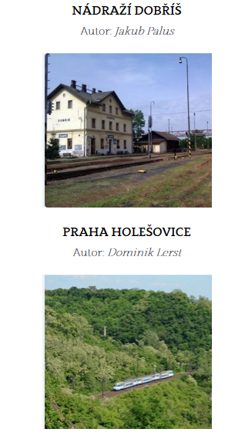
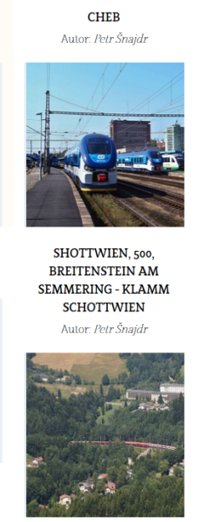
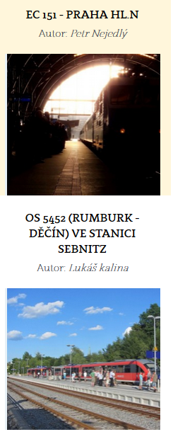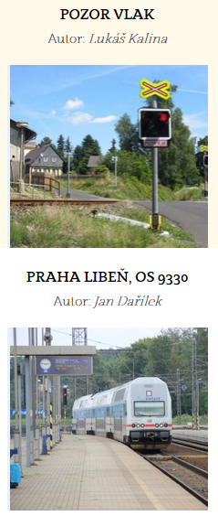
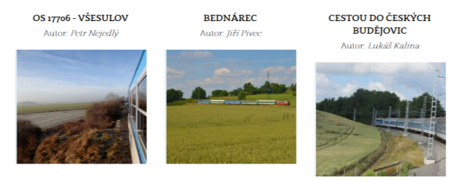

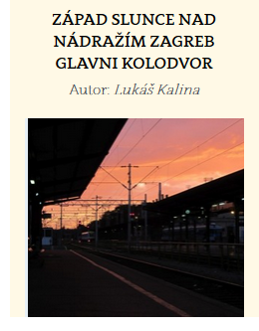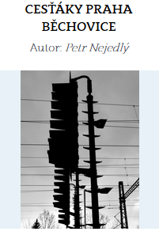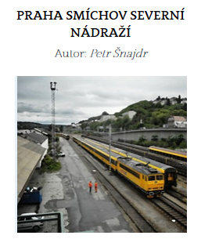

Předání cen proběhlo 26.11.2014 ve Vládním salónku na Hlavním nádraží
Roku 1871 bylo vystavěno nádraží císaře Františka Josefa (dnes Hlavní nádraží), komplex budov v novorenesančním slohu podle návrhů architektů Josefa Ignáce Ullmanna a Antonína Barvitia. Součástí této stavby se stal i dvorní salón.
Na přelomu 19. a 20. století pak bylo nádraží zrekonstruováno a zvětšeno v secesním slohu. Architekt Josef Fanta zde zřídil také dvorní čekárnu, dnes Vládní salónek. Rozsáhlá plátna inspirovaná pražskými motivy pocházejí z ateliérů Václava Jansy a Viktora Strettiho.
S rozpadem monarchie a vznikem československého státu přišla obměna: salón dvorní byl překřtěn na vládní nebo prezidentský. Na nádraží se začala pohybovat nová klientela.
Ve staniční kronice se setkáváme se jmény prezidentů, králů, předsedů a podobně.
S rozmachem letecké dopravy začala frekvence vysoce postavených hostů klesat. Bývalý dvorní salón je dnes využíván spíše ke komerčním účelům.
Fotografie z předávání cen.
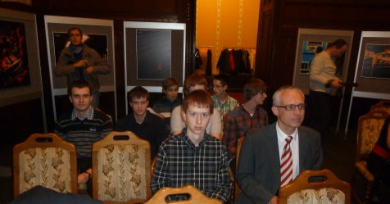
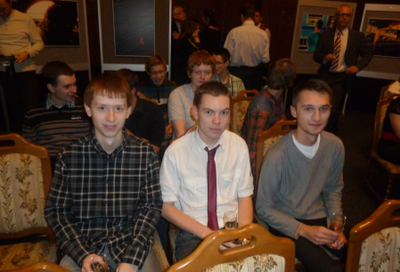
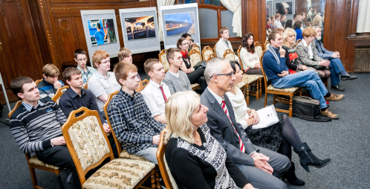
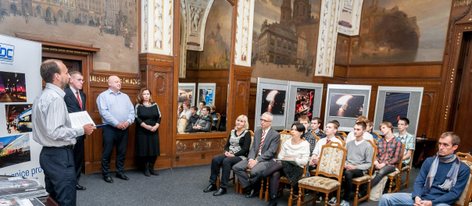
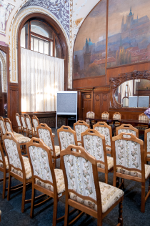 Bylo zajištěno malé pohoštění pro účastníky vládní salonek

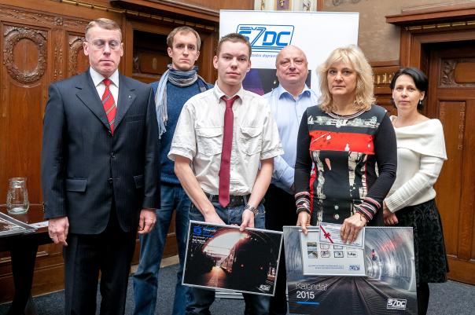
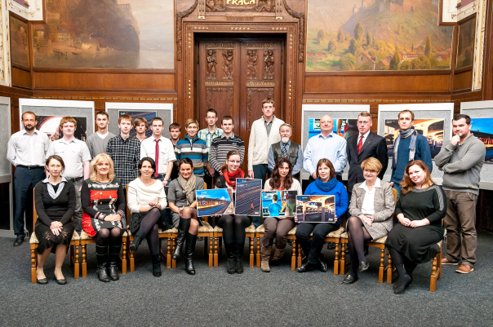
Vítězové jednotlivých kategorií, porotci a zástupci SŽDC
(na fotce jsou i naši studenti, kteří měli tu čest, že byli taky pozvaní)
